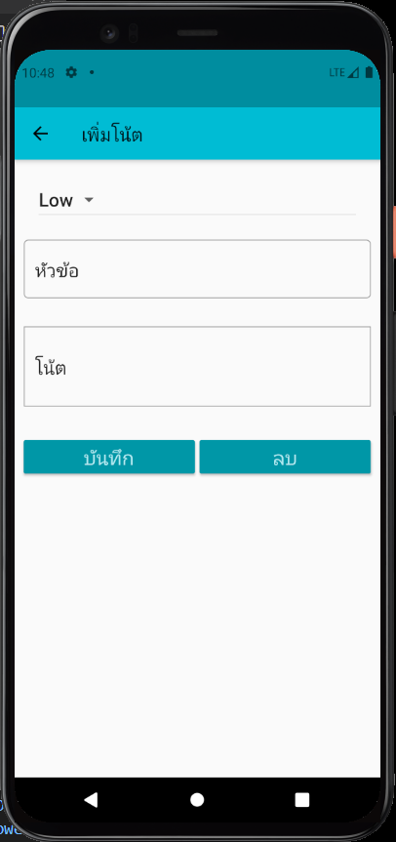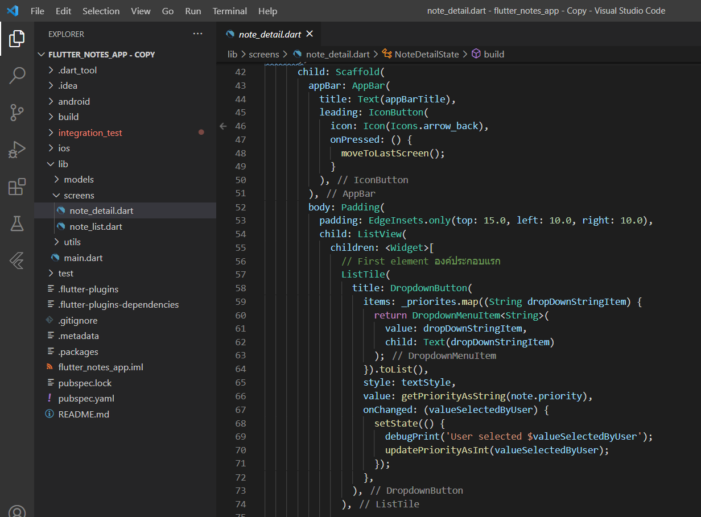

1

2

3

1. AppBar
2. ปุ่มกดย้อนกลับ
3. ปุ่มดรอปดาวน์ เลือกความสำคัญ มีการ setState เพื่อวาดมันใหม่

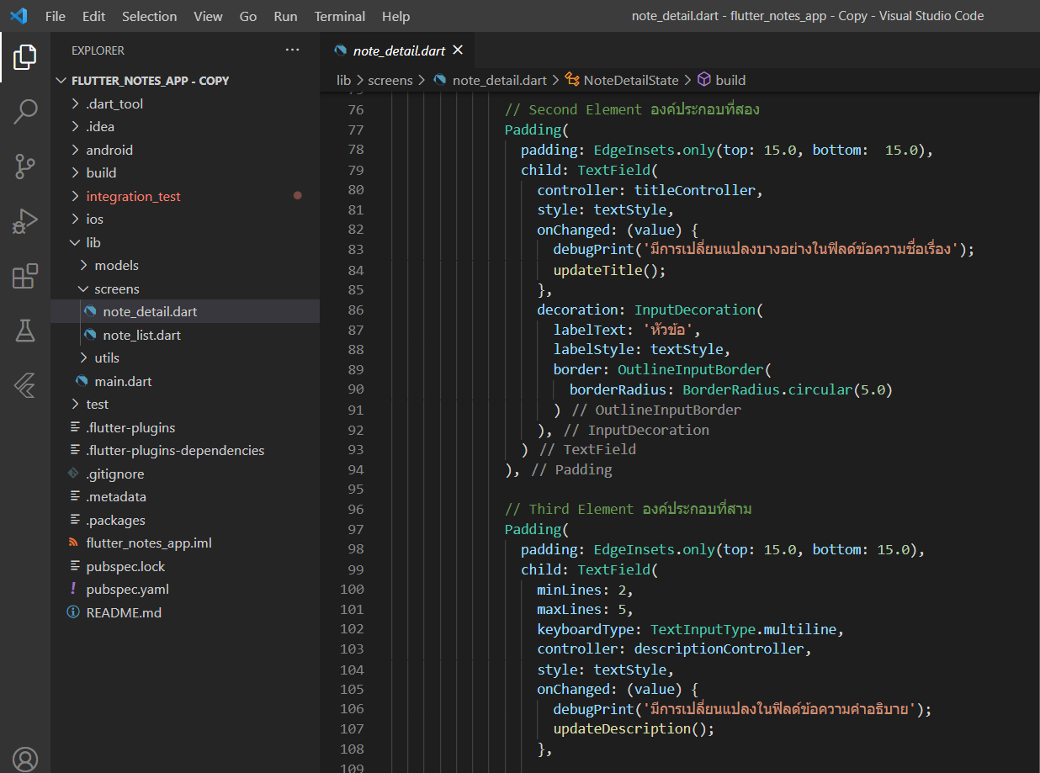

4

1. ส่วนนี้ เป็นหัวข้อ title ที่จดบันทึก

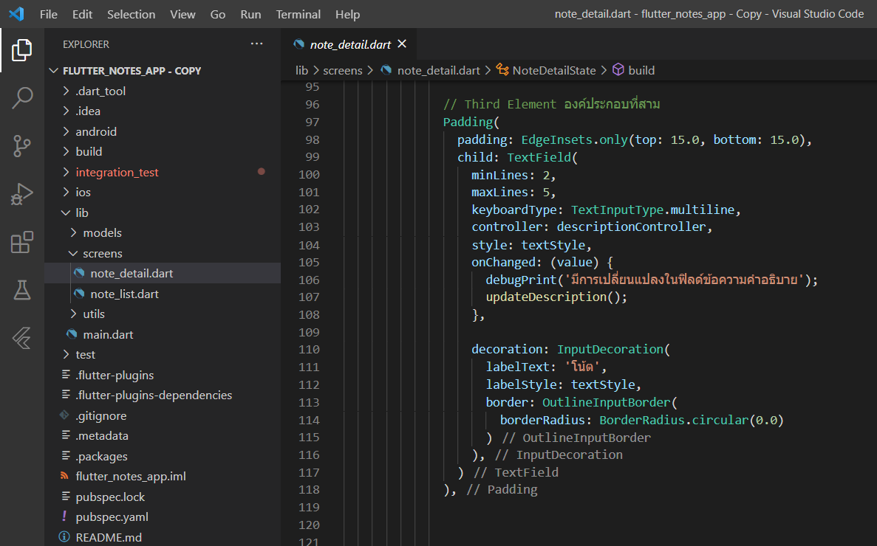

5

1. อันนี้เป็นส่วนของ รายละเอียด Description ที่จดบันทึก

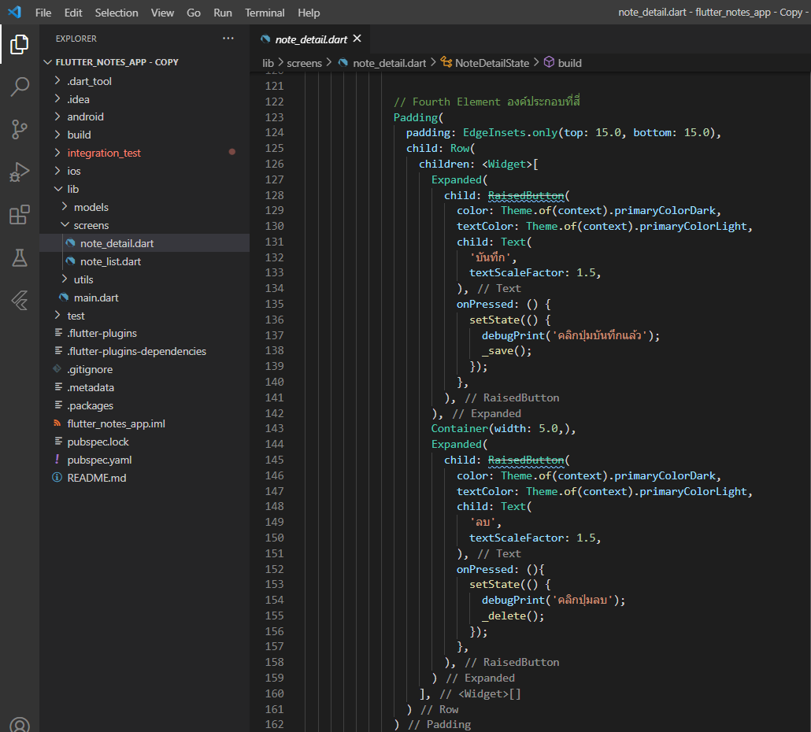

6

7

* 1. ส่วนนี้เป็นปุ่มบันทึก และ ลบ